HƯỚNG DẪN SỬ DỤNG FTP UPLOAD – CA
- Môi trường chuẩn bị
- Chuẩn bị driver CA của máy tính. Có thể download file từ link của Ban cơ yếu chính phủ . http://portal.ca.gov.vn/KnowledgeSharing/Pages/TaiPhanMem.aspx
- Cài phiên bản . net >= 4.5
- Thực hiện cài Ftp CA
- Thực hiện chạy file setup.exe trong thư mục FTP Upload
- Chú ý: Không thực hiện cài đặt trên ổ c, ổ cài đặt hệ điều hành vì có thể phát sinh một số lỗi do không có quyền trong ổ C
- Thực hiện cấu hình
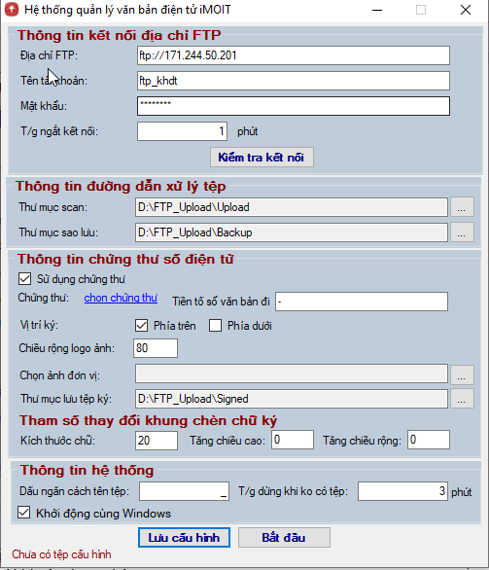
- Địa chỉ host: ftp:// 171.244.50.201
- Địa chỉ host: địa chỉ FTP
- Tên tài khoản: User/pass: ftp_khdt/ Khdt@123
- Thư mục upload: thư mục văn thư thực hiện scan văn bản
- Thư mục backup: thư mục sao lưu văn bản đã được upload lên hệ thống eOffice
- Dấu ngăn cách file: dùng để hạn chế không đưa những file văn bản không đúng định dạng lên hệ thống
- Sử dụng chứng thư:
  - Nếu lựa chọn sử dụng chứng thư: các file văn bản đi sẽ được tự động ký chứng thư (token) rồi mới upload lên hệ thống
  - Nếu không lựa chọn chứng thư: tất các file văn bản sẽ tự động được upload lên hệ thống
- Thư mục lưu tệp ký: dùng để lưu tạm những file văn bản đi đã được ký chứng thư trước khi upload file lên hệ thống
- Chứng thư: do máy tính có thể cài nhiều chứng thư số nên trước khi thực hiện ký CA phải chọn chứng thư số
- Tiền tố sổ văn bản đi: dùng để nhận biết được đâu là văn bản đi, đâu là văn bản đến.
Ví dụ: Tiền tố của BCT để nhận biết văn bản đi là “1_”. ==> Tùy vào đơn vị triển khai để xây dựng ra các cấu hình nhận dạng văn bản đi và đến
- Vị trí ký: có thể ký chèn ảnh lên phía trên hoặc phía dưới
- Chọn ảnh đơn vị ký. VD Bộ Kế hoạch đầu tư
- Khởi động cùng windows: Khi windows khởi động xong thì sẽ khởi động luôn ứng dụng FTP-CA
- Kiểm tra cấu hình: dùng để kiểm tra thông tin FTP đã khai báo đúng chưa? Các trường thông tin đã khai báo đầy đủ chưa?
- Lưu thông tin: lưu thông tin để giúp các lần khởi động ứng dụng lần sau người dùng không phải nhập lại thông tin
- Bắt đầu: ứng dụng bắt đầu chạy để ký file và upload file

